Toán: BÀI HỌC STEM: GÓC BIẾN HÌNH
Tiết 63 (Thay bài: Đo góc – Góc nhọn, góc tù, góc bẹt)
I. YÊU CẦU CẦN ĐẠT:
- Nhận biết được góc nhọn, góc tù, góc bẹt;
- Giải quyết được vấn đề bằng cách đo góc, vẽ hình, lắp ghép, tạo lập hình gắn với hình tròn đã học.
- Lựa chọn được dụng cụ, vật liệu phù hợp để làm góc biến hình có thể chuyển đổi giữa các góc nhọn, góc tù, góc bẹt;
- Dùng dụng cụ này để biểu diễn được góc nhọn, góc tù, góc bẹt.
- Tích cực hợp tác với các thành viên trong nhóm để hoàn thành nhiệm vụ được giao đúng thời gian quy định.
- Mạnh dạn trao đổi ý kiến của mình, tôn trọng và lắng nghe ý kiến của người khác, trung thực trong đánh giá sản phẩm nhóm mình và nhóm bạn.
- Giữ gìn tốt vệ sinh lớp học, có ý thức bảo quản vật liệu và đồ dùng học tập khi tham gia hoạt động thực hành làm sản phẩm.
II. ĐỒ DÙNG DẠY HỌC :
1. Giáo viên
- Các phiếu học tập, phiếu đánh giá (phụ lục);
- Dụng cụ và vật liệu giáo viên chuẩn bị cho một nhóm học sinh như trong sách HS trang 33 (tham khảo thêm SGV).
2. Học sinh:
Mỗi nhóm học sinh cần chuẩn bị thêm: Bộ đồ dùng học tập STEM.
III. CÁC HOẠT ĐỘNG DẠY HỌC:

HOẠT ĐỘNG CỦA GV | HOẠT ĐỘNG CỦA HS
1. Hoạt động mở đầu: (2 phút)  - HS hát  2. Kiến thức STEM ( 31 phút)  * Hoạt động 1: Luyện tập về góc nhọn, góc tù, góc bẹt  - Học sinh được yêu cầu giải quyết các bài tập (1), (2), (3), (4) ở trang 31-32 để củng cố kiến thức về hình mới học xong.  Bài 1, 2: HS làm bài cá nhân và chữa bài  Bài 3, 4: Y/C HS làm bài theo nhóm  Đại diện các nhóm trình bày, nhận xét  * Hoạt động 2: Khám phá cách xoay hai hình tròn gài vào nhau  Y/c HS làm việc theo nhóm  + Vật liệu là giấy bìa có hai màu tương phản, compa, thước thẳng, kéo như phần thực hành có hướng dẫn theo các bước ở hình 8 trang 32 trong sách HS.  - Hãy tìm cách xoay hình tròn để biểu diễn một Pac -man đang ăn hạt đậu. ( Hoạt động thực hành này giúp học sinh khám phá cách tạo ra một mô phỏng miệng của nhân vật Pac-man khi ăn hạt đậu.)  * Hoạt động 3: Luyện tập và vận dụng  - Mục tiêu  Làm được góc biến hình từ các vật liệu được giáo viên chuẩn bị, theo các tiêu chí đã được giáo viên đưa ra và dùng góc biến hình để biểu diễn các góc nhọn, góc tù, góc bẹt.  - Phân công công việc hợp lí cho mỗi thành viên trong nhóm và theo dõi được mức độ hoàn thành nhiệm vụ.  - Đánh giá được các tiêu chí mà sản phẩm góc biến hình đã đạt được và đánh giá được mức độ hợp tác của các thành viên trong nhóm.  - Tổ chức hoạt động  a) Tìm hiểu về vật liệu và dụng cụ  - Học sinh đã có bộ đồ dùng STEM cơ bản và được yêu cầu kiểm tra đủ các dụng cụ và vật liệu như danh mục trang 33 trong sách HS.  - HS quan sát mục Vật liệu và dụng cụ ở trang 33 trong SHS, gọi tên các vật liệu, dụng cụ đã chuẩn bị và mới được GV phát.  - Học sinh chọn lựa giấy bìa có hai màu tương phản.  b) Sáng chế STEM  * Hoạt động lên ý tưởng  - HS đọc lại yêu cầu của sản phẩm cần làm trong phần Thử thách STEM và dựa vào kiến thức vừa tìm hiểu, hoạt động bổ trợ khám phá cách xoay hai hình tròn gài vào nhau cũng như các vật liệu, dụng cụ được cung cấp để vẽ phác thảo bản thiết kế sản phẩm góc biến hình.  - Lưu ý HS khi vẽ phác thảo bản thiết kế cần ghi đầy đủ chú thích về vật liệu sử dụng và kích thước bán kính của dụng cụ tạo góc biến hình. Bản vẽ phác thảo cần thống nhất với ý tưởng thiết kế của nhóm. GV quan sát hoạt động của các nhóm và nhắc nhở, gợi ý thêm (nếu cần).  - Hướng dẫn HS sử dụng đúng dụng cụ, vật liệu và tiết kiệm.  - Hướng dẫn HS sử dụng ngôn ngữ trình bày ngắn gọn quy trình (các bước) làm sản phẩm bằng các từ khóa.  - Hướng dẫn HS cách nhận xét kết quả thực hiện nhiệm vụ của mỗi thành viên.  - Thông báo thời gian dành cho việc thực hiện sản phẩm. Trong quá trình các nhóm làm, GV quan sát, nhắc nhở, gợi ý thêm (nếu cần).  - Nhắc HS luôn phải chú ý an toàn, cần căn cứ theo bản thiết kế đã phác thảo, đối chiếu các tiêu chí của sản phẩm trong khi làm sản phẩm.  - Tổ chức cho HS căn cứ vào phiếu đánh giá sản phẩm để bình chọn cho nhóm có sản phẩm đáp ứng tốt các yêu cầu đề ra và có phần chia sẻ hay nhất.  - Tuyên dương các nhóm có sản phẩm đạt đủ các tiêu chí, giúp HS phân tích các điểm chưa đạt, tìm hiểu lí do và đề xuất cách giải quyết, cải thiện sản phẩm.  - Gợi ý cho HS cải tiến sản phẩm góc biến hình và cũng có thể giới thiệu một vài thông tin về máy chơi game Pac-man như gợi ý trong mục STEM và cuộc sống ở sách HS trang 34.  * Củng cố và nối tiếp: (2 phút)  - Dặn HS chuẩn bị tiết sau: Hai đường thẳng vuông góc  - Nhận xét tiết học. | -HS hát  - HS làm BT  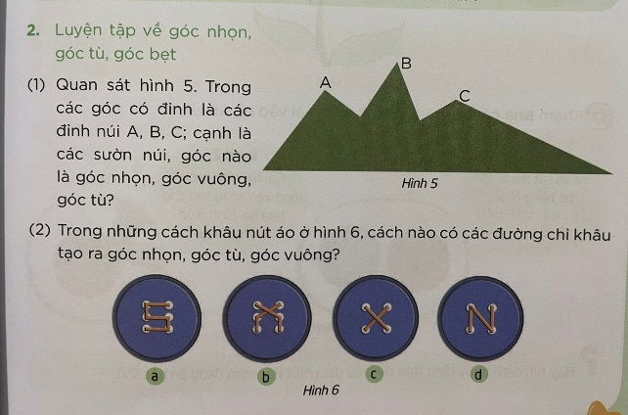  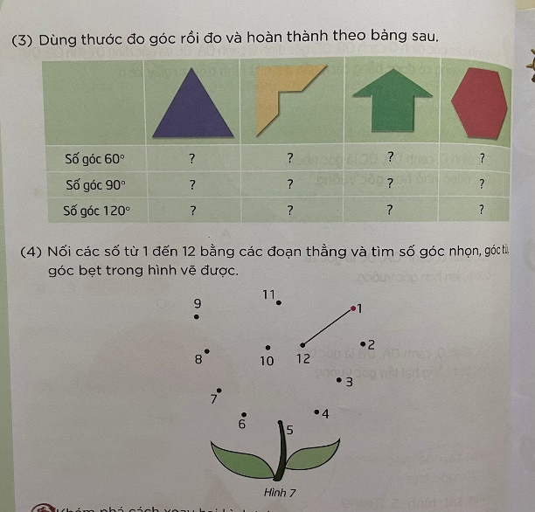  - HS thực hiện như các bước ở hình 8 SGK.  - HS thực hiện  - Nhận xét.  - HS thực hành theo nhóm  * Hoạt động lựa chọn vật liệu, dụng cụ và thiết kế chi tiết  - Các nhóm thảo luận để lựa chọn vật liệu, dụng cụ phù hợp để làm góc biến hình theo bảng gợi ý ở trang 33 trong sách HS.  * Hoạt động chế tạo sản phẩm  - HS suy nghĩ, thảo luận nhóm về cách sử dụng dụng cụ để làm các bộ phận của sản phẩm và điền thông tin vào Phiếu học tập (nội dung như bảng ở trang 33 trong sách HS).  - Các nhóm thảo luận phân công nhiệm vụ trong nhóm, điền thông tin vào bảng phân công trong phiếu học tập, nhắc nhở nhau về sự hợp tác nhóm  * Hoạt động thử nghiệm, điều chỉnh và hoàn thiện sản phẩm  - Sau khi làm xong sản phẩm, HS sử dụng thử góc biến hình và sử dụng bảng đánh giá sản phẩm để đối chiếu mức độ đạt được của sản phẩm của nhóm so với các các tiêu đã được đề ra.  - Các nhóm tự đối chiếu sản phẩm của nhóm mình đạt hoặc chưa đạt yêu cầu nào và tiến hành điều chỉnh, sửa chữa nếu cần (chưa ghi vào phiếu đánh giá).  * Hoạt động báo cáo, trình diễn  - Các nhóm giới thiệu về sản phẩm, cách sử và công dụng của góc biến hình đã thiết kế và chế tạo, sử dụng sản phẩm để biểu diễn các góc khác nhau theo yêu cầu như góc nhọn, góc tù, góc bẹt.  - Lắng nghe
IV. ĐIỀU CHỈNH SAU BÀI DẠY:
...............................................................................................................................
...............................................................................................................................

